**Kolegium Nauk Przyrodniczych Uniwersytet Rzeszowski**

**Przedmiot:**

**Sieci komputerowe**

**Algorytm RIP**

**Wykonał:**

**Kacper Dusza, 131427**

**Prowadzący: Mgr inż. Jarosław Szkoła**

# Rzeszów 2024

## Zadanie .1

Treść zadania: Przedstaw kroki konfiguracji trasowania dynamicznego z wykorzystaniem protokołu RIPv2, dla czterech sieci komputerowych lokalnych. Wszystkie maszyny z każdej sieci powinny mieć możliwość komunikacji między sobą. Każdy router powinien posiadać przynajmniej dwie sieci - prywatną, i współdzieloną. Przygotowane obrazy skonfigurowanych routerów wyślij na serwer z repozytorium prac, pliki powinny być w formacie *.ova. Przynajmniej jedna z sieci prywatnych powinna mieć również dostęp do Internetu.

### Router1:

Karta 1: Mostkowana karta sieciowa

Karta 2: Sieć wewnętrzna r1_a

Karta 3: Sieć wewnętrzna net

Karta 4: Sieć wewnętrzna r1_b

### Router2:

Karta 1: Mostkowana karta sieciowa

Karta 2: Sieć wewnętrzna r2_a

Karta 3: Sieć wewnętrzna net

Karta 4: Sieć wewnętrzna r2_b

Interfejsy w WinBox:

**Router1:**

**Router2:**

Ustawiamy DHCP Client dla obu routerów:

**Router1:**

**Router2:**

* Przypisujemy adresy IP dla obu routerów:

**Router1:**

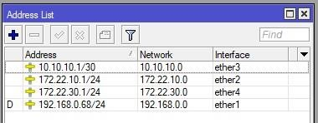

**Router2:**

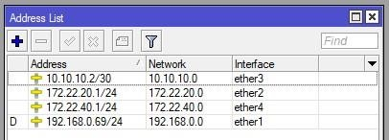

* Konfiguracja serwerów DHCP dla obu routerów:

**R1_A**

Zakres: 172.22.10.2 - 172.22.10.254

Gateway: 172.22.10.1

DNS: 192.168.1.1

**R1_B**:

Zakres: 172.22.30.2 - 172.22.30.254

Gateway: 172.22.30.1

DNS: 192.168.1.1

**R2_A**

Zakres: 172.22.20.2 - 172.22.20.254

Gateway: 172.22.20.1

DNS: 192.168.1.1

**R2_B**

Zakres: 172.22.40.2 - 172.22.40.254

Gateway: 172.22.40.1

DNS: 192.168.1.1

**Router1:**



**Router2:**



## RIP

Na obu routerach ustawiamy interfejs RIP

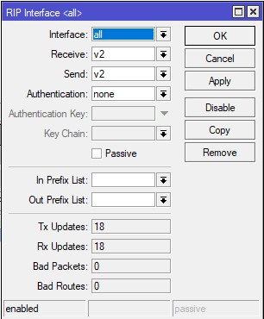

Na routerze obu routerach dodajemy adresy

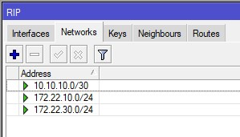

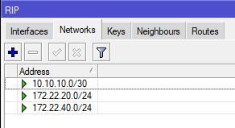

## Lista tras

**Router1:**

**Router2:**

Teraz testuje komunikację maszyn

**R1_A:**

**R2_A:**

**R1_B:**

**R2_B:**

Sprawdzam dostęp do internetu

**R1_A:**

**R2_A:**

## Zadanie 2.

Treść zadania: Przedstaw kroki konfiguracji trasowania dynamicznego z wykorzystaniem protokołu RIPv2, dla czterech niezależnych podsieci komputerowych lokalnych połączonych w jedną sieć miejską. Wszystkie maszyny z każdej sieci powinny mieć możliwość komunikacji między sobą. Konfiguracja nie może zawierać żadnej jednolitej sieci współdzielonej, do której mają dostęp wszystkie routery w sieci. Przygotowane obrazy skonfigurowanych routerów wyślij na serwer z repozytorium prac, pliki powinny być w formacie *.ova.

## Karty sieciowe

**Router1:**

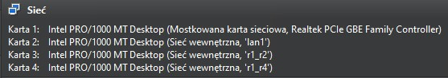

**Router2:**

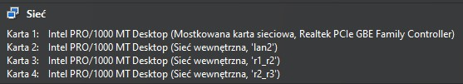

**Router3:**

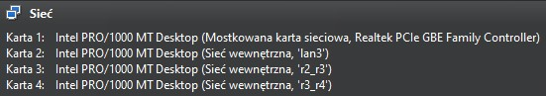

**Router4:**

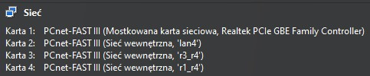

## IP routerów

**Router1:**

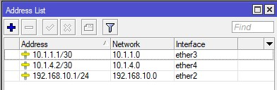

**Router2:**

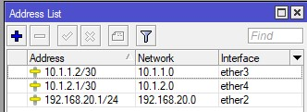

**Router3:**

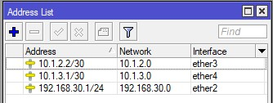

**Router4:**

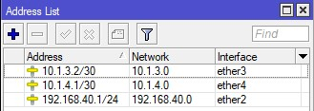

## RIP

**Router1:**

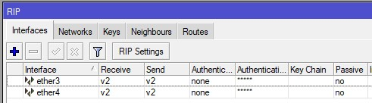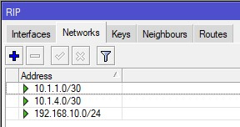

**Router2:**

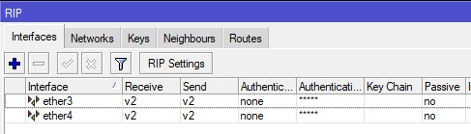

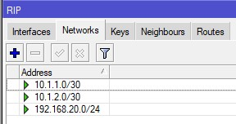

**Router3:**

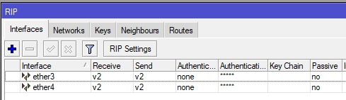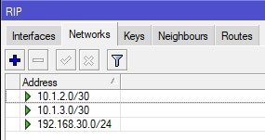

**Router4:**

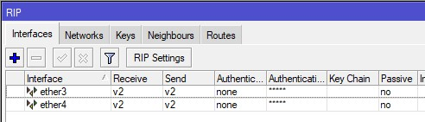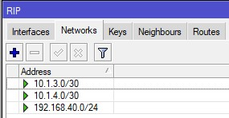

## Trasy

**Router1:**

**Router2:**

**Router3:**

**Router4:**

### Test komunikacji:

